MINISTERE DU DEVELLOPPEMENT RURAL  -=-=-=-=-=-=-=-=-  SECRETARIAT GENERAL  -=-=-=-=-=-=-=-=-  SECRETARIAT PERMANENT DU COMITE EXECUTIF NATIONAL DU CONSEIL SUPERIEUR DE L’AGRICULTURE   | REPUBLIQUE DU MALI  Un Peuple-Un But-Une Foi    -=-=-=-=-=-=-=-
Référence: JASS 3.2.1.

COMPTE RENDU DE LA REUNION MULTI ACTEURS SUR LE FONCIER ET L’ACCES A LA JUSTICE N°10_LE 26 JANVIER 2024

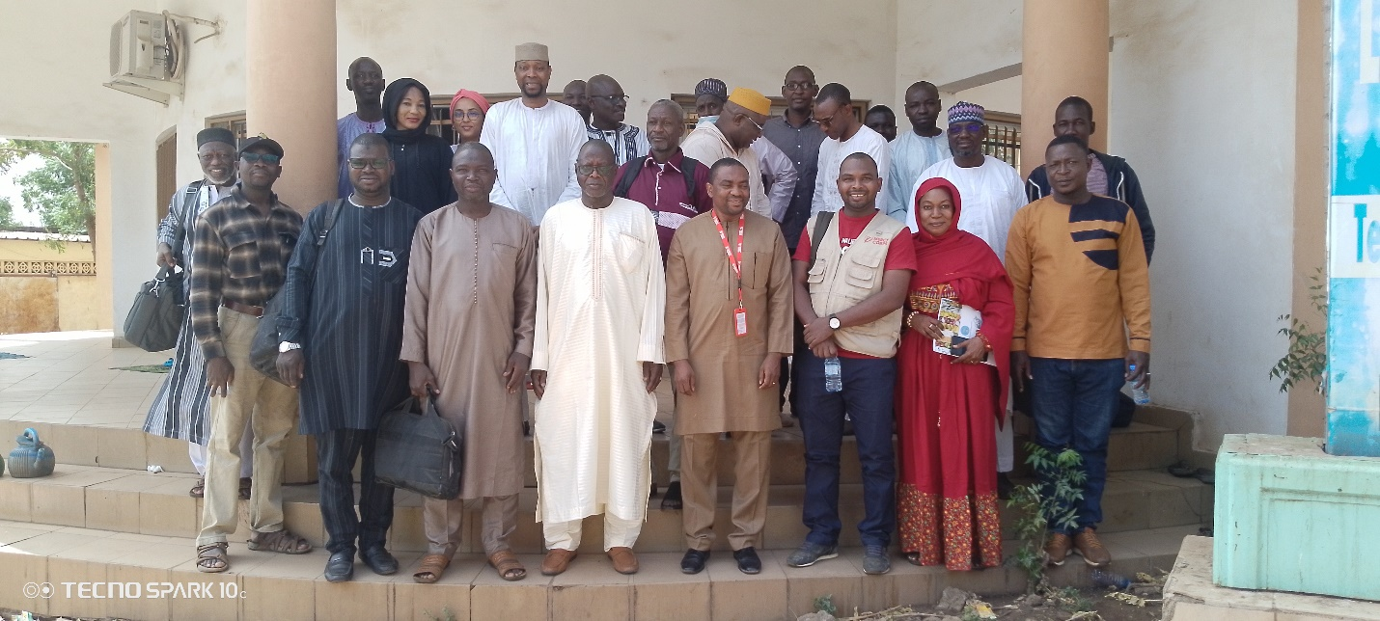

CR-JANVIER 2024
- INTRODUCTION :

Dans le cadre de l’objectif 3 de JASS, sous le volet coalition Building « Amélioration de la base de données probantes pour une conception, une mise en œuvre et une action coordonnée plus efficaces du programme de stabilisation entre les principales parties prenantes. (Résultat 3 », des réunions périodiques doivent se tenir entre les différents acteurs intervenants dans le domaine de la gouvernance et de la justice foncière au Mali.
Ces réunions doivent favoriser l'amélioration de la coordination des efforts des acteurs de la gouvernance foncière et de l'accès à la justice au Mali par le partage des bonnes pratiques, l’harmonisation des approches et outils, les actions de plaidoyer conjoint et les synergies en vue d’améliorer la qualité des programmes pour une meilleure stabilité autour de la gouvernance foncière. Elles sont présidées et convoquées par le Secrétariat Permanent de la Loi d’Orientation Agricole (SP/LOA) en collaboration avec le programme Justice et stabilité au Sahel - JASS finance par FCDO (Fonds du gouvernement britannique).

C’est ainsi que le vendredi, 26 Janvier 2024 s’est tenue la neuvième réunion dans la salle de conférence de l’inspection de l’Agriculture près de la FAO sur la route de Koulouba à 09h00.

Objectifs de la réunion :

Principalement, les objectifs recherchés par ces réunions sont :

  - Validation du plan d'action conjoint Multi-acteurs 2023-2024 ;
  - Présentation des outils de transaction et sécurisation ;
  - Divers : partage des ressources et bonnes pratiques.

Mots d’ouverture de la réunion :
Les mots d’ouverture ont été prononcé par le secrétaire permanent du SP/LOA. Dans son allocution, il a mis l’accent sur la revue du plan d’action conjoint en vue de les valider conformément aux directives de la réunion procèdent et l’importance de la bonne coordination entre les acteurs du foncier au Mali. Il a également remercié l’initiative et l’engagement du programme JASS à travers Mercy Corps et ainsi que tous les autres acteurs pour leurs participations. S’en est suivi les mots de remerciements du programme par le coordinateur plaidoyer et communication de JASS. La présidence a été assurée par le ministère du domaine et a souhaité pleins succès aux travaux.

Après s’en est suivi un tour de table pour les présentations, les participants se sont présentés ainsi que leurs organisations et leurs domaines d’intervention. L’agenda du jour a été présenté par le senior coalition du programme JASS son amendement, à la suite le secrétaire permanent du SP LOA a placé la réunion dans son contexte. En effet ces réunions doivent être un espace d’échange entre les différents acteurs de la gouvernance foncière afin de favoriser une meilleure coordination des interventions ainsi que le partage des ressources et des bonnes pratiques entre les acteurs. L'objectif ultime est d'améliorer la qualité des programmes de gouvernance foncière et d'accès à la justice au Mali.

Validation du plan d'action conjoint Multi-acteurs 2023-2024 :
Cet exercice a permis aux participants de revisiter et de corriger les insuffisances constatées dans le plan action conjoint élaboré lors de la réunion précédente.
Cette présentation a suscité des échanges, des questions de compréhension, des suggestions, des critiques et contributions ont permis de faire une revue efficace sur la base de priorités en fonctions défis majeurs et les aspects consolidés par d’autres priorités et initiatives des acteurs afin d’en faire des défis et recommandations et qui traduira par un plan d’action conjoint pour les solutions pérennes.
A la suite de la présentation du plan d’action conjoint avec un contenu revisité par les participants.
Des questions/réponses et ou des contributions/ajouts ont permis d’améliorer ledit plan soumis avec ces points relatifs aux insuffisances ou aux différentes reformulations en termes de :
- Regrouper des activités similaires et reformuler,
- Séquencer les périodes d’exécution plus détaillées,
- Clarifier les responsabilités.
Une pause a été observée et conformément au projet de programme les travaux ont repris par la projection sur le plan d’action. Compte tenu du temps, un comité a été mis en place de façon volontaire et consensuelle avec la représentativité de chacune de catégorie d’acteurs comme suit :
- Secrétariat permanent -LOA , CISSE , Salim ;
- Municipalités du Mali, Monsieur Dicko ;
- Ministère de la réconciliation et de la cohésion sociale, Madame Walet ;
- Organisations paysannes, Monsieur Samake APCAM ;
- Organisations non – gouvernementales -ONG et donateurs ; Bouare ;
- Mercy Corps, Monsieur Diaw
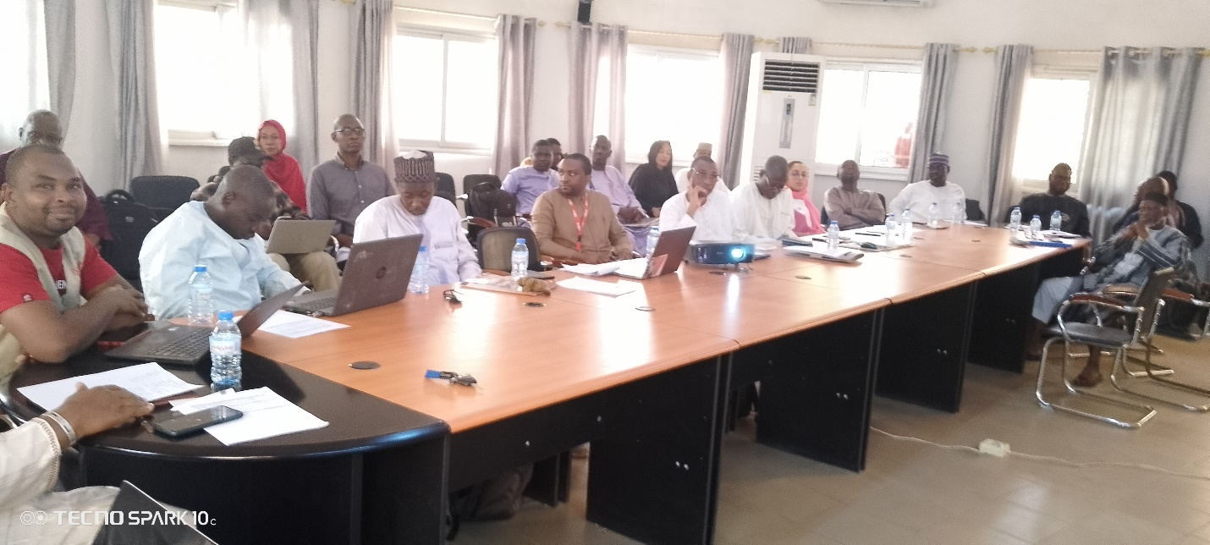

Présentation sur les outils de transaction et de sécurisation :
Dans la dynamique de la gouvernance foncière par la Politique Foncière Agricole (PFA) pour un accès équitable à la terre et la sécurisation des exploitations et des exploitants. Elle vise principalement à lutter contre les spéculations en matière de transaction foncière Agricole, de tenures foncières et de détention coutumière abusive des espaces. La PFA repose sur l’institution du cadastre au niveau de chaque commune afin de préciser toutes les indications relatives aux terres Agricoles.
La PFA se fixe plusieurs défis à relever lies à la spéculation du foncier agricole par absence des outils de transaction et de sécurisation en vue de prévenir les conflits fonciers agricoles.
Le juriste en charge a présenté tous les outils sur son importance, son utilisation et la source de ses valeurs juridiques et comment les vulgariser.
Ensuite, sur les outils de transaction (Donation, prêts de Terres Agricoles, le Bail, la location, le PV du Conseil de famille etc…) et de sécurisation foncière Agricoles (l’attestation de détention coutumière et l’attestation de possession de terres Agricoles.).
- Les outils de transaction sur les terres Agricoles sont :
- Fiche de saisine ;
- Imprimé de réquisition des services techniques ;
- Attestation de vente ;
- Attestation de métayage ;
- Attestation de prêt ;
- Attestation de donation ;
- Registre communal de transaction foncière et registre villageois de transaction foncière ;
- Procès-verbal de conciliation ;
- Procès-verbal de non-conciliation ;
- Procès-verbal de conseil de famille.
Les transactions sont constatées par une Attestation de Transaction Foncière visée par le chef de village ou de fraction et signée par les parties et leurs témoins. Elle est légalisée par le maire de la commune concernée et enregistrée dans un registre communal des transactions foncières. (Art 18 LFA). Elle est également communiquée au service local des Domaines de l’Etat par le maire pour conservation.
- Les outils de sécurisation des droits fonciers Agricoles sont :
-Attestation de détention coutumière ;(Art ,34 de la LFA)
-Attestation de possession foncière.
- Registre communal des possessions foncières des terres agricoles
NB : Tout détenteur coutumier de terre agricole peut demander la constatation de ses droits et la délivrance d’une Attestation de Détention Coutumière, visée par le chef de village sur avis favorable de la Cofo villageoise et de fraction. Elle est légalisée par le maire de la commune

Actions prioritaires révisées et retenues :
Parmi les problèmes clés identifiés comme défis à relever lors de la réunion :
- Plaidoyer pour adoption du projet d'arrêté de financement des CoFos villageoises encours ;
- Plaidoyer pour le financement des CoFos au niveau local ;
- Formation /recyclage des juges sur la PFA, LFA et loi domaniale ;
- Facilitation des audiences pour l'homologation des PV de conciliation des CoFos ;
- Dérogation et Plaidoyer la Gratuite des PV de conciliation auprès des tribunaux ;
- 15% des terres aménagées aux femmes et aux jeunes ;
- Traduction et vulgarisation de ces outils de transaction et de sécurisation ;
- Plaidoyer pour la prise en compte d'au moins les 30% des femmes dans la composition des CoFo ;
- Capitalisation des bonnes pratiques sur la gouvernance foncière et ressources naturelles au Mali
- Revoir la qualité des PV avec les CoFos par les programmes et acteurs ;

Recommandations
En résumé, nous pouvons affirmer que ces recommandations ci-dessous pourrons aider les prochaines actions Il s’agit de :
- Mettre en place des outils de transaction et de sécurisation en ligne ;
- Mettre à jour de mailing-list ;
- Finaliser le plan d’action par le comité add-hoc ;
- Traduire et vulgariser les outils et textes régissant sur le foncier dans d’autres langues nationales ;
- Enregistrer les CoFos mise en place via la plateforme ;
- Continuer le plaidoyer des actions prioritaires sur le foncier (Dérogation et gratuite des PV et le financement des CoFos villageoises);
- Former ou renforcer les juges et/ou magistrats sur la PFA et LFA ;
- Clarifier et adapter la question de la femme la plus âgée qui est choisie parmi les femmes pour le PV de réunion de famille ;
- Faciliter les audiences sur l’homologation des PV de conciliation ;
- Faciliter la collaboration entre les tribunaux et les COFO pour l’homologation des PV de conciliation et de s'assurer que les COFO peuvent correctement élaborer des PV de conciliation, de non-conciliation acceptable pour les tribunaux

Conclusion :

Cette rencontre fut un succès avec l'engagement de tous les acteurs pour continuer dans cette dynamique. Les participants ont exprimé leur appréciation et leurs félicitations au SP/LOA et aux initiateurs de ces réunions notamment JASS.
C’est sur des notes de remerciement que le président de séance a déclaré close la réunion et vivement la réunion pour valider le plan d’action issu de la cette rencontre.

Liste des acteurs ayant pris part à la réunion :

Acronyme | Nom complet de l’acteur
MA | Ministère de l’Agriculture
MJ | Ministère de la justice
MUHATP | Ministère de l'Urbanisme de l'habitat, des domaines, de l'aménagement du territoire et de la population
MATC | Ministère de l'Administration territoriale et de la décentralisation
CSA | Commissariat à la sécurité Alimentaire
MRCN | Ministère de la Réconciliation et de la Cohésion Nationale
AFAD | AFAD
AMEDD | Association Malienne d'Éveil au Développement Durable
AMM | Association des Municipalités du Mali
APCAM | Association
USJPB | Université des Sciences Juridiques et Politiques de Bamako
FAO | Organisation des Nations Unies pour l'alimentation et l'agriculture
AEN | Aide Eglise Norvégienne
FENAFER | FENAFER
HCC | Haut Conseil des Collectivités
AMAPROS | AMAPROS
IMRAP | IMRAP
CSA | CSA
\ONAFA | ONAFA
Mercy Corps | Mercy Corps
Sahel Eco | Sahel Eco
RP -SEFA | Réseau de Plaidoyer pour la sécurisation fonciére agricole au Mali
DGNGR | DNGR
CARE | CARE International
SP-RDF | Secrétariat Permanent de la Reforme Domaniale et Foncière
SP/LOA | Secrétariat Permanent de la Loi d’Orientation Agricole
PNUD | PNUD

